"Terapia combinada con Ablación Térmica por radiofrecuencia y Quimioterapia de Infusión para Metástasis Hepática de Cáncer colo-rectal"

Un Artículo De:

Hepato -
Gastroenterología

MARZO/ABRIL 1999 - VOLUMEN 46, NÚMERO 26

HEPATO-GASTROENTEROLOGÍA * PUBLICACION MANUSCRITA
46(26):1071-1077
Marzo/Abril 1999

Terapia combinada con Ablación Térmica por radiofrecuencia y Quimioterapia de Infusión Intra-arterial para Metástasis Hepática de Cáncer Colo-rectal.

Osamu Kainuma MD  Takehide Asano MD  Hiromichi Aoyama MD  Wataru Takayama MD  Toshio Naimgohri MD  Takashi Kenmochi MO  Masayuld Hasegawa MO  Yoshibaru Tokora MO  Shinichi Sasagawa MO  Takenori Ochiai MD  Sección de Cirugía (II), en  Chiba Escuela Universitaria  de Medicina, Japón. | Autor correspondiente:  Takehide Asano, MD,  1 - 8 - 1 inohana Chuo-ku  Chiba 260-8677  Japón  Tel: 481-43-226-2109  Fax: 481-43-226-2109 | PALABRAS CLAVE: Metástasis hepática; Cáncer Colo-rectal; Radiofrecuencia;  Ablación; Quimioterapia de infusión arterial hepática.  ABREVIATURAS: Ablación por radiofrecuencia (RFA); Quimioterápia intraarterial hepática (HAI); Carcinoma de Hepatocelular (HCC); 5- Fluorouracil (5-FU)
RESÚMEN
PRIMEROS OBJETIVOS: En este estudio preliminar, investigamos la eficacia de una Terapia de Ablación Termal de radiofrecuencia (RFA) combinada con Quimioterápia intraarterial hepática (HAI) en el tratamiento de metástasis múltiple del cáncer colo-rectal.
METODOLOGIA: Se trataron nueve casos de pacientes con metástasis múltiple bilobular. El número de nódulos era de 6.0 +- 3.9 (rango: 2-13), y el tamaño era de 2.1 -+ 1.Ocm de diámetro (rango: 0.5 -+ 4.8cm). El tratamiento de ablación por radiofrecuencia utilizó un generador de RF que opera a 460 kHz con una aguja cuya medida es 15cm y posee 4 prolongaciones. Para aplicación de RF la temperatura del tratamiento se mantuvo por 5 minutos entre los 90-110ºC . Se administró 5-Fluorouracil (5-FU -) en dosis semanales de 750-1250mg, /masa corporal total durante 5 horas, como en el régimen de HAI.
RESULTADOS: Durante el período de seguimiento, mayor de 15 meses, 6 de 9 pacientes sobrevivieron más de 1 año. Tres de los 6 pacientes sobrevivieron más de 2 años. El nivel sérico de CEA en 5 pacientes cayo de 24.5 + - 9.5 ng/ml a 10.3 +- 5.5ng/ml. En otros 5 pacientes se observaron recurrencias locales y en 4 pacientes se observaron nuevas lesiones. Pudo observarse una recurrencia extrahepática en 5 pacientes. No se observaron complicaciones serias, pero hay un relato de trombosis cerebral.
CONCLUSIONES: La combinación de RFA y HAI sería efectiva y segura. Esta modalidad otorga una nueva opción para el tratamiento de metástasis de cáncer colo-rectal.

INTRODUCCIÓN

En el tratamiento de metástasis de cáncer colo-rectal se acepta la resección hepática cuando el tumor primario es resecable y los tumores hepáticos están confinados en un solo lóbulo.
La proporción global de sobrevivientes, en un período de 5 años, luego de una resección hepática es de un 30 % aproximadamente (1.2). Sin embargo el rol quirúrgico del tratamiento de metástasis múltiple bilobular es controvertido. La quimioterapia intraarterial hepática (HAI) ha sido utilizada para el tratamiento de pacientes con metástasis hepática

Hepato-Gastroentorología 1999; 46: 1071- 1077
H.G.E. Update Medical Publishing S.A. Atenas, Stuttgart
irresecable. Los sobrevivientes han logrado beneficios y una mejor calidad de vida fuera de una quimioterapia sistémica.
La terapia de ablación tumoral por radiofrecuencia (RFA) presentó excelentes resultados en los tumores hepáticos irresecables. Se reportó una sobrevida de un año en el 95% y del 45% de la totalidad de los pacientes a 5 años. El porcentaje de sobrevida en un año en pacientes con metástasis hepáticas fue del 94%.
La terapia de ablación tumoral por radiofrecuencia (RFA) se caracteriza por ser un procedimiento de invasión mínima cuyo efecto tisular es necrosis por calentamiento directo. La terapia combinada de RFA

y Quimioterapia Intraarterial hepática (HAI) fue mas efectiva que RFA y HAI por separado. El propósito de este estudio preliminar fue estudiar la eficacia de la terapia combinada para múltiples metástasis hepáticas del cáncer colo-rectal.

METODOLOGÍA

Nueve pacientes (7 hombres, 2 mujeres) cuya edad promedio fue de 60 años (rango 38 y 78) fueron tratados con terapia combinada en el departamento de cirugía Chiba Hospital Universitario, entre 1996 y 1998. Estos pacientes tenían múltiples metástasis hepáticas bilobulares. De acuerdo con las reglas generales del cáncer colo-rectal dictadas por la Sociedad Japonesa para el cáncer de Colon y Recto, 5 pacientes fueron clasificados como H2 ( menos de 4 metástasis en ambos lóbulos) y 4 fueron clasificados como H3 (mas de 5 metástasis en ambos lóbulos). El numero de nódulos metastásicos al inicio del tratamiento con RFA fue de 6 + - 3.9 (significa un rango entre 2 y 13) y la medida fue entre 2.1 +- 1cm de diámetro (rango entre 0.5 y 4.8 cm.) El tumor primario fue resecado con la disección de los nodos linfáticos. Cuatro pacientes tuvieron metástasis sincrónicas y cinco pacientes presentaron metástasis diferidas en el tiempo, respecto del momento de la resección. Las metástasis hepáticas fueron identificadas por ultrasonido, topografía computada o resonancia magnética y confirmadas por biopsias en el momento de RFA. El patrón ecóico fue variado entre hipoecóico o hiperecóico. Otras lesiones extrahepáticas del tumor primario fueron observadas en dos pacientes: una envolviendo la arteria hepática y nódulos linfáticos y el otro con recurrencia pélvica local.
En un caso, cuatro nódulos, uno de los cuales fue ablacionado tres semanas antes, fueron resecados para el estudio microscópico de la eficacia del RFA. Respecto de los niveles séricos de CEA se encontró elevado mas allá de 10 ng/ml en 6 pacientes, incluido el caso resecado.
El sistema RF consiste en un generador de radiofrecuencia operando a 460 kHz con un poder máximo de 50 Watts. El generador muestra la temperatura del extremo de la aguja y la imperancia entre la aguja y la base a tierra. Este dato es recogido por una computadora Laptop conectada al generador. La aguja electrodo medida 15 tiene 4 prolongaciones expandibles que se despliegan de la punta de la misma.
En cada prolongación se encuentran Termocuplas que poseen cuatro lecturas de temperaturas simultaneas. Para no inducir ninguna quemadura de la piel durante la aplicación de RF se aisló, la aguja salvo en l cm de la punta de la misma. La aplicación de RF se emite por la punta no aislada, y produce una forma de gota de lágrima de coagulación de 3cm ancho y 2cm de largo.
RFA puede lograrse por abordaje percutaneo bajo anestesia local con sedación consciente. Sin embargo, en los casos que se involucren mas de 6 nódulos o requieran mas de ocho sesiones o sean nódulos invisibles por ultrasonido o de localización profunda difícil de abordar así como si se tratara de metástasis múltiples sincrónicas con el momento del diagnostico es de elección el abordaje intraoperatorio bajo anestesia general.
En el abordaje intraoperatorio, se fija por adelantado una almohadilla a la espalda del paciente conectada con la base a tierra, el hígado se moviliza lo suficiente para identificar con ultrasonido la superficie entera del mismo. Después de confirmada la ubicación y número de tumores, la biopsia puede llevarse a cabo con una aguja 18 para la tipificación del tumor. Luego, bajo guia de ultrasonido, es directamente insertada la aguja medida 15 en la parte mas profunda del tumor. Se despliegan dentro del mismo las cuatro prolongaciones. La aguja electrodo se conecta al generador por medio de un cable flexible y la aplicación de la radiofrecuencia se empieza en sucesión. Se ajusta el poder de la radiofrecuencia para mantener la temperatura máxima de la sonda entre 90 y 110 Cº. Después de 5min de ablación, se retira la aguja 1 centímetro para recalibrarla y se emite una nueva aplicación de rariofrecuencia por 5 minutos mas para asegurar el lecho. La duración de cada aplicación de radiofrecuencia se fijo en 5 minutos. De 1 a 8 aplicaciones son necesarias para lograr un tumor entero fuertemente hiperecóico.
Para repetir la administración de droga quimioterapeutica se inserta un catéter 6.0 Fr Anthron P-U (TORAY, Tokio, Japón) desde la arteria subclavia izquierda hasta la arteria hepática común (con coil obstrucción de la arteria gastroduodenal) , ó se coloca dentro de la arteria hepática apropiada sin (coil obstrucción) mediante un catéter 5.0 Fr (TORAY). El catéter se conecta a un puerto infusor implantable (Bard Access Systems , Utah, USA.) que se coloca subcutáneamente en la parte superior izquierda del pecho.
Semanalmente se administra 5-Fluorouracil (5-FU) en una dosis de 750-1250mg/masa corporal total en 5 Horas, este régimen no es estricto ya que este es un estudio preliminar. En tres casos se administro Adriamycin (20mg/m2) con emulsión lipiodol en uno de cada 3 pulsos y cis-platino (10 mg/ mct en 200ml de solución salina solo en tres casos se agrego como modulador. La administración debe suspenderse cuando se observen efectos colaterales serios o intolerancias.
Una semana después del tratamiento de RFA fue evaluado el efecto terapéutico mediante Tomografía computada o Resonancia Magnética. Las áreas no reforzadas fueron consideradas indicadoras de necrosis. En dos casos se utilizó el

Tomógrafo Positron emission (PET) con lSF-2-fluoruro-2-dioxido-D-glucosa (FDG). Este escaneo fue iniciado 1 hora después de la administración de FDG. El seguimiento se realizó a 1, 3 y 6 meses después del tratamiento. El nivel sérico de CEA se verificó todos los meses después del tratamiento y el consentimiento de todos los pacientes se obtuvo por escrito.

RESULTADOS

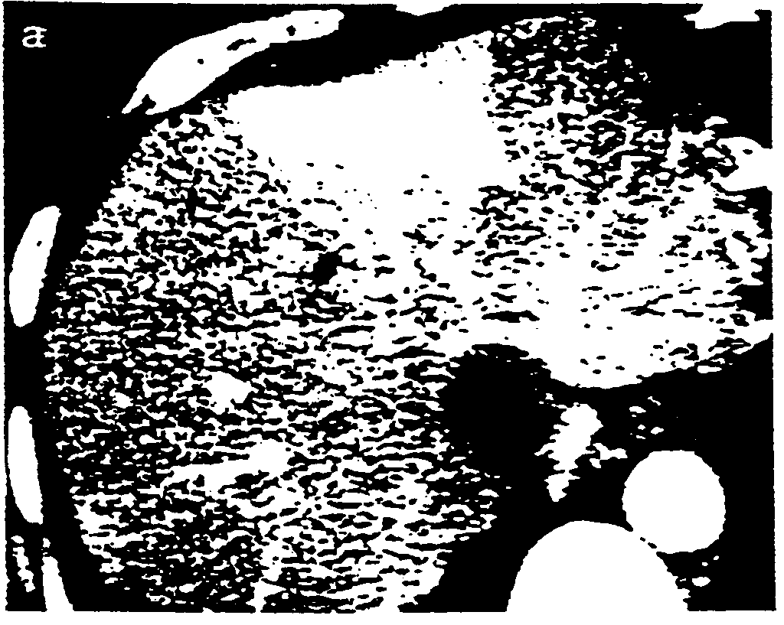RFA trató un total de 64 nódulos, en 20 sesiones, de los cuales 11 se trataron percutaneamente bajo anestesia local. Nueve de las sesiones fueron realizadas bajo anestesia general y 8 de 9 en el acto operatorio. Todos los nódulos fueron ablacionados en forma segura y pudieron observarse las áreas no reforzadas, incluso las que se encontraban cerca de los vasos grandes, en la tomografia computada post-operatoria. (Figura 1).
Durante el período de seguimiento, aproximadamente 15 meses, 6 de 9 pacientes sobrevivieron más de 1 año. Tres de los seis pacientes sobrevivieron mas de dos años (Tabla 1). La cantidad de 5-FU de los sobrevivientes al primer año (6 pacientes) fue de 44.6 +- 20g, mientras que la cantidad de los no sobrevivientes fue de 11.5 +- 4.8g.
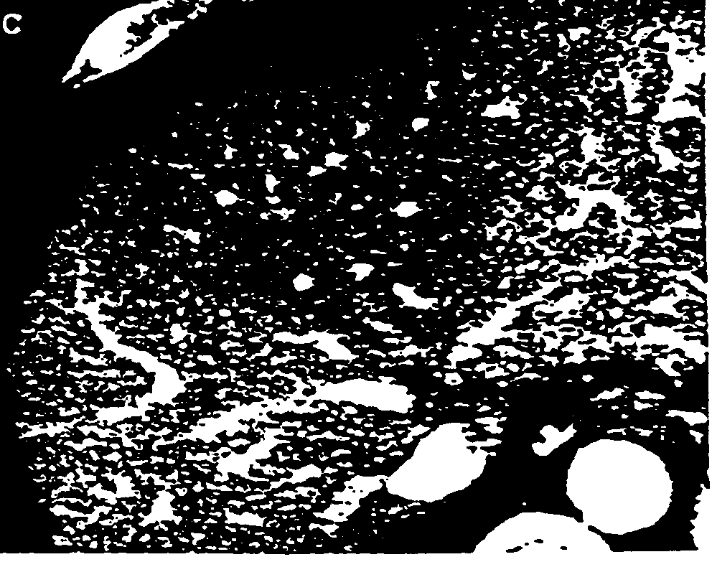Los tres pacientes que sobrevivieron mas de 2 años debieron repetir RFA y continuar con HAI semanalmente durante un año, ya que sufrían recurrencias intrahepaticas. Excluyendo el paciente que sufrió resección después de la RFA, el nivel sérico de CEA en 5 pacientes fue desde 24.5 +- 9.5ng/ml a 10.3 +- 5.5 ng/ml. PET mostró una marcada reducción de la acumulación de FDG después de RFA. (Figura 2).
En otros 5 pacientes se observaron recurrencias locales y en 4 pacientes se observaron nuevas lesiones. Se realizaron RFA adicionales a cuatro pacientes que presentaban recurrencias hepáticas. Pudo observarse, también, una recurrencia extrahepática en 5 pacientes (3 nodos linfáticos, 2 pulmón, 1 glándula suprarrenal y 1 pelvis).
Tres pacientes murieron por recurrencias en 1 año y dos por metástasis extrahepáticas. Un paciente no pudo realizar un tratamiento extenso debido a que el intercambio de un catéter obstruido le provocó trombosis cerebral.(caso 5).
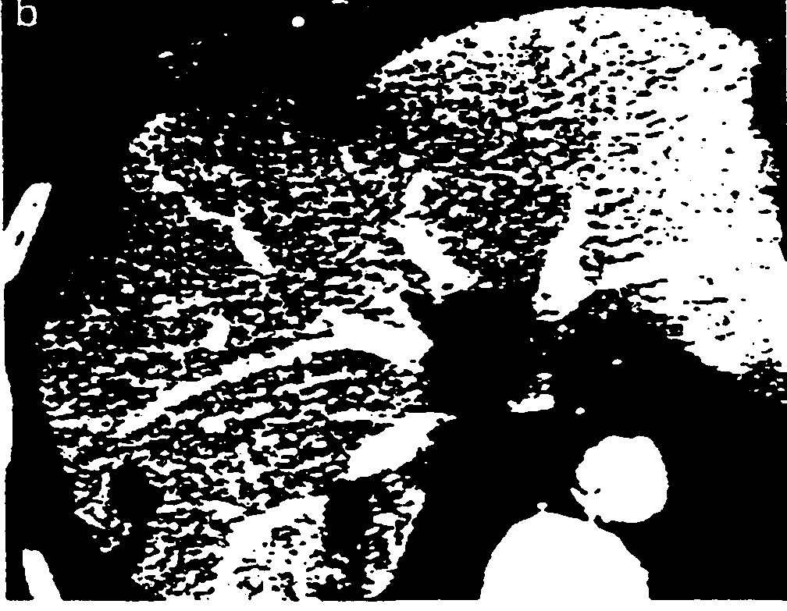En un nódulo quirúrgicamente resecado después de RFA (caso 7), el cual muestra un área de baja densidad

FIGURA 1 Hallazgos por Tomografia computada en un hombre de 58 años (caso 1). a) La tomografia computada obtuvo antes de la ablación de RF una metástasis hepática de 3.0cm que conectaban las venas hepáticas y la cava de la vena inferior. b) La semana siguiente la Tomografia computada mostró al área con baja densidad y forma irregular. c) A las 7 semanas la Tomografia computada mostró una marcada regresión del tumor y la preservación de las venas hepáticas y la vena cava.

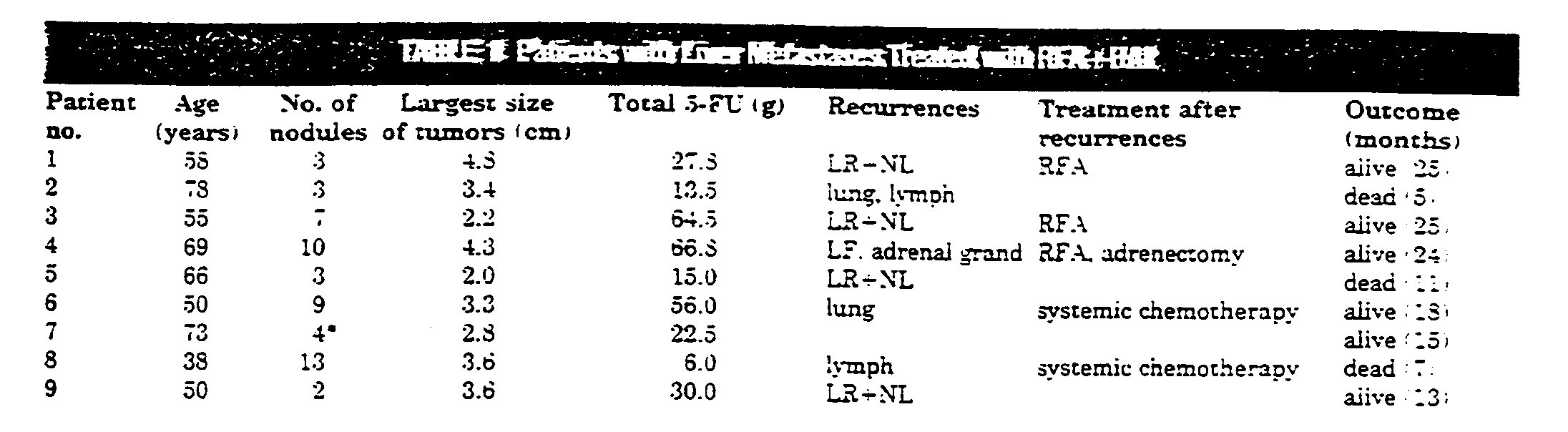LR: Recurrencias Locales. NL: Nuevas lesiones. * Uno de cuatro nódulos fue ablacionado
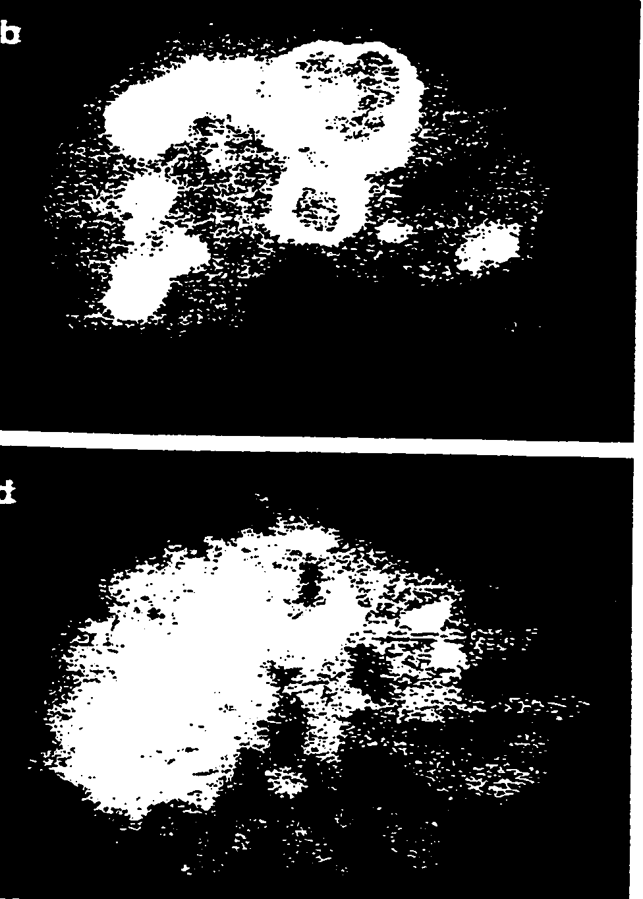
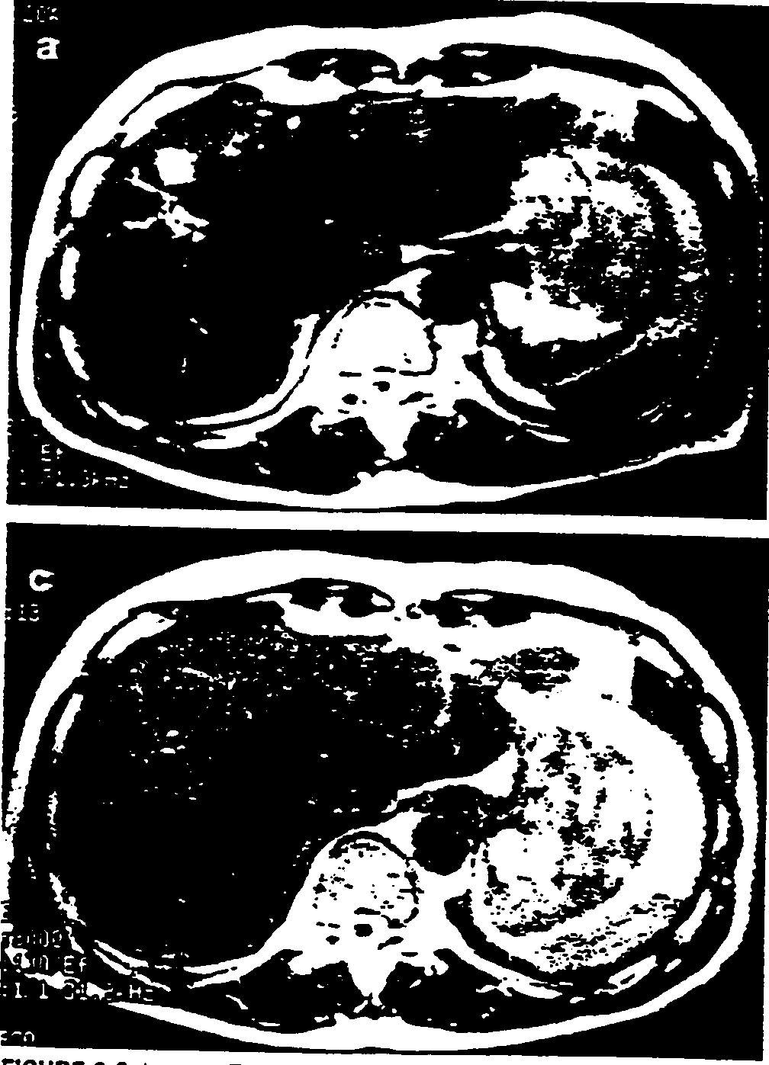
FIGURA 2: Spin echo T2-weighted MRI y FDG-PET en un hombre de 55 años (caso 3). a) La resonancia magnética mostró metástasis múltiple recurrente en lóbulo izquierdo y en el lóbulo caudal. b) PET mostró los sitios de acumulación de FDG en la misma área. c) La resonancia magnética por acercamiento intraoperatorio demostró, 2 semanas después de la RFA, áreas de baja intensidad en el segmento lateral y área de intensidad mixta en el lóbulo caudal y el segmento medio. d) PET después de la RFA mostró una marcada reducción de acumulación de FDG.

en la tomografia computada que reemplaza el tumor con una pequeña hipoatenuacion dentro de dicha área, la histología muestra una necrosis maciza y un cáncer dispersado (Figura 3).
Ninguna complicación seria ocurrió durante el tratamiento. En ciertas ocasiones los pacientes luego de la inyección de 5-FU presentaron nauseas, sin embargo

la suspensión de HAI fue raramente necesaria. En un paciente que sufría 13 lesiones, luego del tratamiento por RFA durante 4 horas bajo anestesia general, el nivel de suero de bilirrubina se elevó a 4.5 mg/dl en el primer día post-operatorio. Esto disminuyó gradualmente con un tratamiento conservador. Complicaciones menores que incluyeron pneumthorax asintomático y el hematoma subcapsular se redujeron sin intervención.

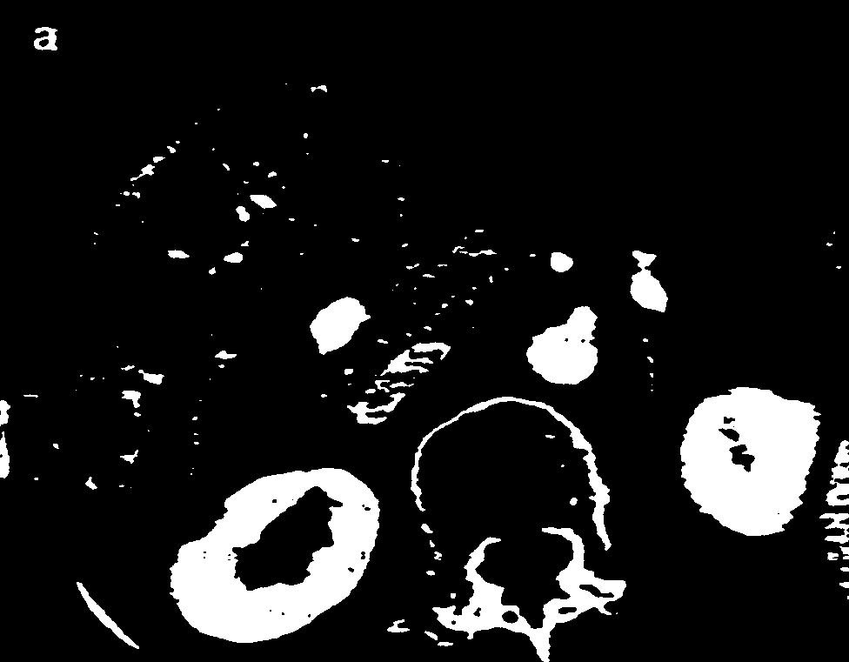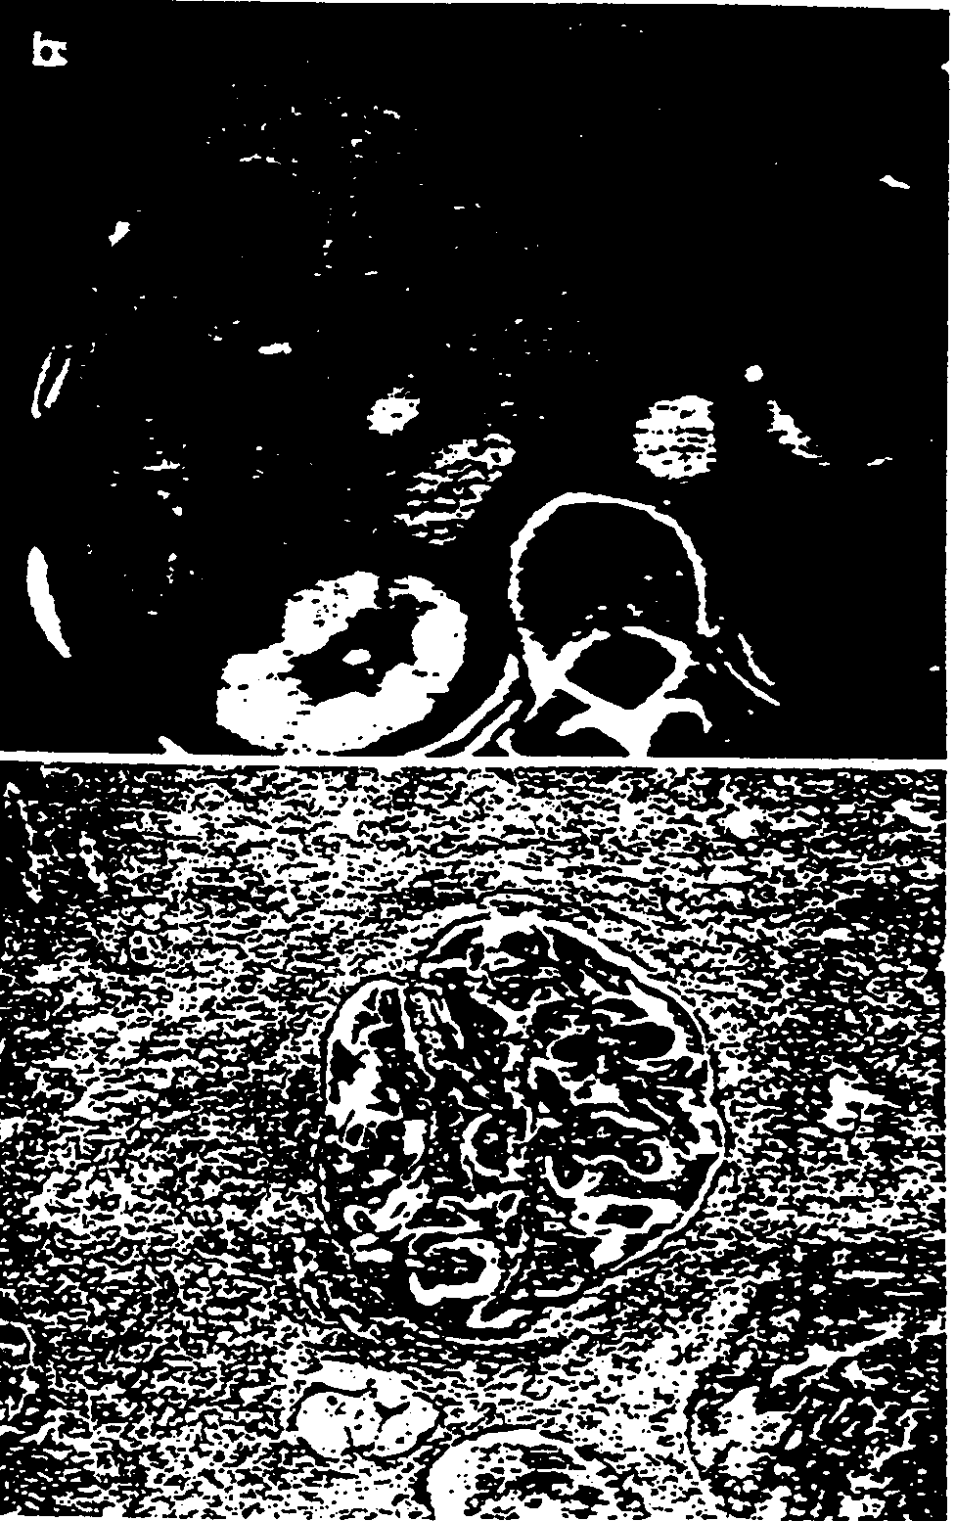
FIGURA 3 a) La Tomografia computada dinámica mostró un tumor de 2.8cm en el segmento III, después de la RFA en una mujer de 73 años (caso 7). b) Después de la RFA un área de densidad baja reemplazo al tumor, sin embargo se observo una pequeña hipoatenuacion dentro de él. c) Investigaciones histológicas demostraron que es viable que permanezcan focos de cáncer remanente.

DISCUSIÓN
HAI se ha realizado por 30 años en el tratamiento de metástasis hepática irresecable por cáncer colo-rectal. Esta terapia regional está basada en la teoría farmacológica de que las dosis mas altas de drogas oncológicas pueden ser entregadas intraarterialmente, reduciendo los efectos colaterales severos sistémicos.
HAI produjo una respuesta proporcional del 50%, significativamente alta en comparación al 20% producido por la quimioterapia sistémica (11, 12). Además, proporcionar HAI después de la resección quirúrgica reduce la proporción de recurrencia intrahepática (13), lo que implica que esa micro metástasis oculta puede ser controlada con una quimioterapia apropiada.
La terapia termal RF es uno de los varios métodos ablativos que destruyen las células del tumor con calor e inducen a una necrosis coagulante. Se ha probado como una tratamiento conveniente para uno o varios tumores con un tamaño menor a 3 cm. (14). Como se mostró en la Figura 1, el tumor ablacionado completamente se encogió varios meses después del tratamiento. Rossi et reportó once casos de metástasis tratados con la misma aguja expandible que nosotros, de los cuales 3 nódulos se invisibilizaron 6 meses después de RFA (15). Solbiati et al ha informado esa supervivencia libre de enfermedad en un 33% y la supervivencia global a 18 meses era de 89% (9).

Muchos investigadores han reportado terapias de combinación como embolización arterial transcateter e inyección de etanol percutanea en el tratamiento de Carcinoma hepatocelular, sin embargo, hay muchos informes de metástasis hepática. Preketes et al reporto que la terapia combinada de crio + HAI para metástasis hepática evidencia que la supervivencia media estimada combinando terapia es de 582 días y con crioterapia sola es de 331 días (17). Esto apoya la eficacia de la terapia combinada. Básicamente, nuestro concepto de RFA+HAI es destruir tumores visibles con RFA y matar células remanentes del tumor y evitar la metástasis con HAI.
Aunque el período de seguimiento es de 15 meses en nuestro estudio, la sobrevida en un año fue del 66.7% y 3 pacientes (1 H2. 2 H3) tuvieron una sobrevida de mas de dos años. Considerando que la tasa de sobrevida en pacientes H3 ha sido informada solo para 6 meses (16), RFA + HAI podría ser un tratamiento efectivo. Nuestro resultado fue temprano con respecto al desarrollado y aplicación de la tecnología, y el número de pacientes tratados fueron pocos. La eficacia podría ser garantizada mediante el estudio prospectivo que compara RFA + HAI con HAI solo.
A menudo se han utilizado Tomografia computada y Resonancia magnética para la evaluación del área ablacionada.

Estas imágenes corresponden bien con los hallazgos macro y microscópicos. Sin embargo tenemos que tener presente, para no ser confiados, que no puede identificar focos mas pequeños de 3.0 mm (8). Solbiati et al reporto un estudio patológico de casos tratados con RF incompletos que poseen tres tipos de degeneración en el área ablacionada (6). En nuestro estudio, la necrosis maciza y los pequeños focos residuales fueron observados microscópicamente en un caso, y la recurrencia local fue observada en 5 casos. La recurrencia local indica la permanencia de células cancerígenas.
La razón de una recurrencia local elevada es considerada a continuación: Primero, la evaluación precisa en tumores metastásicos es difícil. El resaltamiento de las imágenes de metástasis colo-rectal es débil en comparación con el Carcinoma Hepatocelular (HCC) ya que poseen menos vascularidad . Además, el márgen del área ablacionada refuerza con fenómenos de inflamación o granulación. Este reforzamiento hizo, en algunas ocasiones, dificultosa la tarea de evaluar si las células viables permanecen o no. FDG – PET tienen una gran exactitud del 96% en tumores malignos, excepto HCC por la medida de acumulación de FDG, dado que la tasa de metabolismo de la glucosa esta aumentada en los tumores malignos y se correlacionan con la actividad proliferativa del tumor (18). En nuestros casos, la acumulación de FDG se redujo después de RFA, consecuentemente el nivel sérico de CEA disminuyó. Se volverá una buena modalidad para evaluar tumores hepáticos metastásicos después de RFA.
Segundo, un margen periférico de por lo menos 5 mm no se obtuvo en tumores recurrentes. La extensión de ablación durante el procedimiento fue groseramente estimado como una región hiperecóica formada por microburbujas, que disimuló el borde del tumor.
Tercero, el tumor metastásico de adenocarcinoma es mas escirro que un HCC primitivo. En la arquitectura fibrosa de un nódulo metastásico, la impedancia eléctrica dentro del tumor puede ser diferente de HCC; como aquí la distribución de calor gobierna, una ablación que dure mas de 5 minutos o la sumatoria de aplicaciones acostumbradas podrían mejorar la proporción de recurrencia local.
Puesto que RFA tiene las ventajas de invasión mínima y morbosidad baja, la repetición de RFA es elegido para lesiones intrahepaticas recurrentes. Nuestros resultados indican que la repetición de RFA + HAI puede ser eficaz y tolerable para la metástasis hepática irresecable. Esta modalidad ofrece una nueva opción para el tratamiento de metástasis hepáticas múltiples de cáncer colo-rectal y probablemente beneficiará para futura experimentación y optimización del tratamiento.

REFERENCIAS
1 Nordlinger B, Guiguet M. Vaillant JC. Balladur P, Boudjema K, Bachellier P, Jaeck D,: La resección quirúrgica de metástasis de carcinoma de colo-rectal al hígado. Un pronostico scoring system para mejorar la selección del caso, basado en 1568 pacientes. Asociación Francaise de Chirurgie. Cáncer 1996: 77:1254-1262.
2 Bakalakos EA, Kim JA, DC Joven, Martin EW Jr,: Determinaciones de las continuas supervivencias de resecciones de metástasis hepáticas para cáncer colo-rectal. J mundial Surg 1998; 22:399-405.
3 Kemeny N, Seiter K. Conti JA, Cohen UN, Bertino JR, Sigurdson ER, Botet J, Chapman D, Mazumdar M, Budd AJ,: El floxuridine arterial hepático y leucovorin para metástasis irresecable carcinoma colo-rectal. Cáncer 1994; 73:1134-1142.
4 Allen-Mersh TG, Earlam S, Fordy C, Abrams K, Houghton J,: La calidad de vida y supervivencia con infusión hepático-arterial de floxuridine continua para metástasis hepática de colo-rectal. Lanceta 1994; 344:1.255-1260.
5 Rossi S. Di Stasi M. Buscarini E, Cavanna L, Quaretti P, Squassante E. Garbagnati F. Buscarini L: Ablación Termal Intersticial de Radiofrecuencia Percutanea en el tratamiento de carcinoma hepatocellular pequeño. J Intervent Radiot 1993: 3:97-103.
6 Solbiati L, Ierace T, Goldberg SN. Sironi S. Livraghi T. Fiocca R, Servadio G, Rizzatto G, Mueller PR, Maschio AD, Gazella GS,: Guia en la ablación tisular de radiofrequencia percutanea en metástasis hepática: El tratamiento y seguimiento en 16 pacientes. Radiología 1997; 202:195-203.
7 Libraghi T, Goldberg SN, Monti F, Bizzini A. Lazzaroni S. Meloni F, Pellicano S. Solbiati L, Gazella GS,: Salina-reforzada radio-frequencia, ablación tisular en el tratamiento de metástasis hepática. Radiología 1997; 202:205-210.
8 Goldberg SN. Gazella GS. Solbiati L. Livraghi T. Tanabe KK Hahn PF. Mueller PR: Ablación de tumores hepáticos que usan terapia RF percutanea. AJR 1998: 170:1023-1028.
9 Sociedad japonesa para Cáncer del Colon y Recto: las reglas Generales para los estudios clínicos y patológicos en el cáncer del colon, recto y ano. 5 edición. Tokio: Kanehara Shuppan 1994.
10 Martin JK Jr, O'Connell MJ, Wieand HS, Fitzgibbons RJ Jr, Mailiard JA,. Rubin Joseph, Nagorney DM, Tschetter LK. Krook JE. Floxuridine Extraarterial contra fluorouracil sistémico para metástasis hepático de cáncer colo-rectal. Un Arco del ensayo aleatorizado Surg 1990; 125:1022-1027.
11 Kemeny N, Daly J, Reichman B, Geller N. Botet J, Oderman P,: la infusión sistémica o intrahepática de fluorodeoxyuridine en pacientes con metástasis hepática del carcinoma colo-rectal. Ann Intern Med 1987; 7:459-465.
12 Tsuji Y, Hamada H. Hashimoto M. Kujime J, Yamagami H. Tomita yo, Kimura J. Katsuki Y, Ohira S,: Quimioterapia preventiva Intra-arterial para el hígado residual después de la resección de metástasis hepática de cáncer del colo-rectal. Jpn J Cáncer Chemother 1998; 25:1382-1384.(In japonés)
13 Rossi S, Di Stasi M. Buscarini E. Quaretti P. Garbagnati F, Squassante L, Paties CT, Silverman DE, Buscarini L,: RFA en el tratamiento de cáncer hepático AJR 1996; 167:759-768.
14 Solbiati L Goldberg SN, Ierace T, Livraghi T. Meloni F. Dellanoce M, Sironi S. Gacela GS - metástasis Hepático: Ablación de radiofrecuencia percutánea con electrodos de puntas frías. Radiología 1997; 205:367-373.

15 Rossi S, Buscarini E. Garbagnati F. Di Stasi M. Quaretti P. Rasgo M. Zangrandi A. Andreola S. Silverman D, Buscarini L,: Tratamiento Percutaneo de pequeños tumores hepáticos por RF con aguja electrodo extensible AJR 1998; 170:1015-1022.
16 Yamamura T, Tsukikawa S, Akaishi O, Tanaka K. Matsuzaki H, Yamaguchi S,: El análisis de Multiples análisis de los factores del pronóstico en pacientes con metástasis hepáticas irresecables sincrónicas de cáncer colo-rectal. Dis Colon Rectum 1997; 40:1425-1429.
17 Preketes AP, Caplehorn JRM, el Rey J, Clingan PR, Ross WB, Morris DL,: El efecto de quimioterapia en la arteria hepática en los pacientes sobrevivientes de metástasis hepática de carcinoma de colo-rectal tratado con crioterapia. J mundial Surg 1995; 19:768-771.
- Fukunaga T, Enomoto K, Okazumi S, Kikuchi T,
Yamamoto H, Asano T, Isono K, Arimizu N, ImazekiK, Itoh Y,,: La evaluación de enfermedad gastroenterologica usando 18F-FDG-PET- Diagnóstico diferencial entre malignidad y benignidad. Jpn J Nucl Med 1992; 29:687-690.

